Specifikace zadání pro podlahový mycí stroj na Parking ND

Základní popis požadavků:

- Podlahový mycí stroj k čištění specifického povrchu podlah zahrnujícího i stoupání v parkingu

Podrobná specifikace:

Podlahový mycí stroj
požadovaný počet: 1 podlahový mycí stroj dle specifikací níže

Napájení: nabíječka integrovaná, baterie baterie 36 V 320 Ah
Pracovní záběr kartáčů: 108 cm
Šíře stírací lišty: 126 cm
Teoretický výkon - m2/hod: 7600 m²/hod.
Nádrž na čistou vodu: 175 l
Nádrž na špinavou vodu: 175 l
Rychlost čištění - km/h: 7 km/hod
Výdrž baterie: 6 hod
Váha stroje včetně baterie: 1015 kg
Ergonomické sedalo pro řidiče, intuitivní ovládání, snadná denní údržba, dávkovací systém pro čistící prostředky.

Požadované varianty a podrobnější specifikace podlahového mycího stroje:

Podlahový mycí stroj musí mimořádně manévrovatelný a účinný, vysoce ovladatelný, navržený pro práci ve stoupání i práci z kopce se sklonem až 15% v režimu čištění, vysoká výdrž baterie, jednoduché ovládání, komfort pro obsluhu.

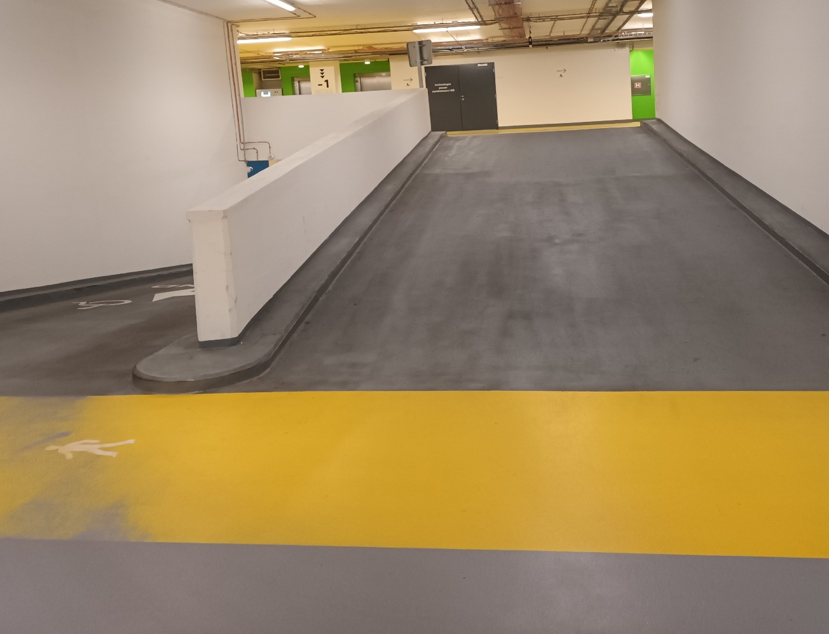

Technické schéma a podrobnosti podlahového mycího stroje:

Rozměry vzhledem k prostorovým možnostem a stoupání v Parkingu Národního divadla jsou:

Pracovní záběr kartáčů: 108 cm
Šíře stírací lišty: 126 cm
Váha stroje včetně baterie: 1015 kg

Doprava a montáž:

Objednatel požaduje dopravu do místa plnění Parkingu Národního divadla včetně montáže a školení obsluhy dle požadavků objednavatele (Ostrovní 1, Praha 1).

Záruční lhůta:
záruka na produkt: minimálně 2 roky

SPECIFIKACE PRVKŮ:
Ve vztahu ke všem specifikovaným prvkům zadavatel upozorňuje, že (v souladu s ustanovením §89, odst.5 a 6, zák.č.134/2016 Sb.) v případě, kdy zadávací dokumentace obsahuje konkrétní požadavky nebo odkazy na obchodní firmy, názvy nebo jména, specifická označení zboží, služeb, které platí pro určitou osobu, případně její organizační složku, odkazy na patenty a vynálezy, užitné vzory, průmyslové vzory, ochranné známky nebo označení původu, umožňuje zadavatel budoucímu dodavateli, pokud by to vedlo ke zvýhodnění, znevýhodnění nebo vyloučení určitých dodavatelů nebo určitých výrobků, použití jiných, kvalitativně a technicky rovnocenných řešení. V této dokumentaci uvedené označení dodávek a materiálů tak slouží pouze k určení nejnižších standardů dodávky. Budoucí dodavatel může navrhnout ekvivalentní zboží, avšak s minimálně stejnými technickými parametry, výkonem a kvalitou.

